Judul Utama (Eras Demi ITC 20)
Sub judul (Eras Demi ITC 16)

Nama lengkap mahasiswa sebagai penulis pertama (Eras Demi ITC 11)
Nama lengkap dosen pembimbing tanpa gelar sebagai penulis kedua

Abstract
Abstrak disusun dalam English, dengan jumlah kata 150-250 kata. Abstrak mencakup tujuan, metode, dan hasil penelitian. Abstrak disusun dalam format huruf Tahoma 10 dengan spasi 1.

Keywords: disusun secara abjad, dipisahkan dengan tanda koma, menggunakan huruf kecil kecuali penamaan, dan dengan jumlah kata kunci sebanyak 3-5 buah.

Pendahuluan
Artikel didasarkan pada skripsi/tugas akhir non-skripsi mahasiswa. Artikel harus bersifat orisinil dan tidak pernah dimuat di media lain termasuk blog, dan tidak dalam waktu bersamaan berada dalam proses dikirimkan kepada media lain.
Naskah diketik dalam bentuk satu kolom menggunakan huruf Tahoma 10 dan spasi 1,15. Jumlah kata dalam artikel dibatasi pada 2,500 - 4,000 kata atau setara dengan 8 – 15 halaman. Artikel ditulis dalam Bahasa Indonesia dalam format esai mencakup tiga bagian utama, yaitu pendahuluan, pembahasan, serta kesimpulan. Pendahuluan berisikan latar belakang masalah, dan perumusan masalah.
Sumber referensi tertulis sebaiknya terbitan 10 tahun terakhir. Teknik perujukan dan pengutipan menggunakan catatan perut. Catatan kaki digunakan untuk informasi pelengkap. Format catatan perut adalah sebagai berikut: (Nama belakang, tahun: halaman jika ada). Contoh: (Kaldor, 2016: 3).

Pembahasan
Bagian ini berisikan hasil dan pembahasan yang bersifat fokus dan menjawab permasalahan yang telah disampaikan pada bagian pendahuluan. Argumen utama penulis sebaiknya disampaikan pada paragraf atau awal bagian ini sebelum dijelaskan dengan lebih sistematis dan rinci pada paragraf-paragraf selanjutnya. Pembahasan menyertakan analisis berdasarkan konsep ataupun teori yang digunakan sebagai kerangka berpikir.
Naskah diperbolehkan menyertakan bagan, gambar, grafik, dan tabel dalam jumlah yang proporsional. Tabel, gambar, grafik, dan bagan diberi judul yang singkat dan jelas maksudnya. Judul tabel berada di atas, sedangkan judul pada bagan, gambar, dan grafik berada di bawah. Setiap dari keempatnya diberi nomor urut (1, 2, dst) sesuai dengan jenisnya. Judul diletakkan pada posisi tengah. Sumber diletakkan di bawah tabel, atau di bawah judul pada bagan, gambar, dan grafik. Penulisan sumber mencakup pemilik tabel, gambar, grafik, atau bagan, diikuti dengan tahun. Contoh:

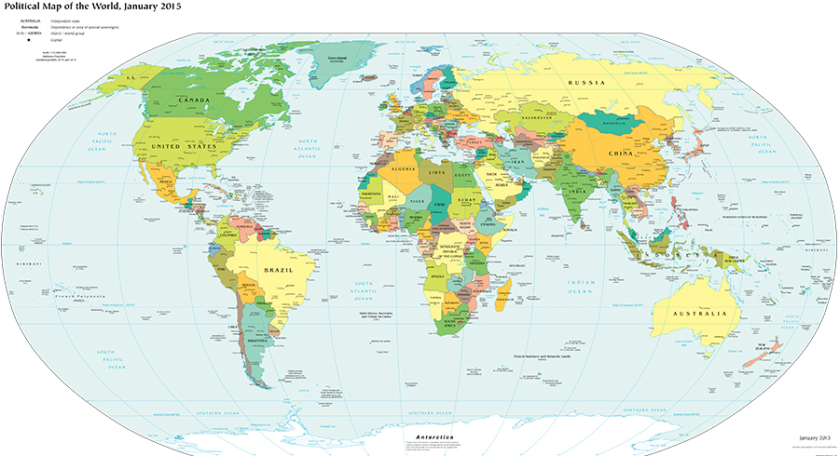

Gambar 1. Peta Politik Dunia per Januari 2015
Sumber: Central Intelligence Agency, 2015.

Terdapat jarak antara badan tulisan dan bagan, gambar, grafik, atau tabel agar memudahkan pembacaan.

Sub bagian
Bagian pembahasan dapat mencakup dua atau lebih sub bagian. Judul sub bagian tidak ditebalkan, namun dimiringkan.

Kesimpulan
Bagian ini merupakan bagian penutup dari artikel yang merupakan ringkasan atau simpulan dari proses penelitian. Oleh karena itu, kesimpulan wajib menjelaskan kembali topik pembahasan serta permasalahan yang ingin dijawab melalui penulisan artikel ilmiah ini. Kesimpulan selanjutnya wajib menyampaikan kembali jawaban atau argumen utama yang menjadi fokus pembahasan penulis. Kesimpulan kemudiannya juga mencakup elaborasi rasionalisasi argumen (reasoning) secara ringkas. Elaborasi boleh menghadirkan kembali data-data utama yang digunakan. Bagian kesimpulan tidak lagi mengandung proses perujukan, maka tidak ada teknik perujukan untuk bagian ini. Kesimpulan boleh mencakup masukan atau rencana bagi penelitian selanjutnya.
Naskah dikirimkan kepada dosen pembimbing untuk melalui proses konsultasi dan revisi. Segala sesuatu yang menyangkut perijinan atau pengutipan dari berbagai sumber untuk pembuatan naskah yang dilakukan oleh penulis, menjadi tanggung jawab penulis yang bersangkutan berikut konsekuensi yang timbul karenanya.

Referensi
Penulisan daftar referensi disusun sesuai dengan format penulisan referensi pada Panduan KKP dan Skripsi Program Studi Hubungan Internasional Universitas Budi Luhur yang telah dipublikasi pada website resmi FISIP UBL.
Penulisan daftar referensi disusun menurut abjad nama belakang penulis.
Daftar referensi diketik dengan 1 spasi untuk setiap pustaka dan berjarak 2 pt untuk jarak referensi yang satu dengan yang lain.

Catatan kaki penulis pertama berisikan profil singkat penulis pertama. Profil mencakup status (mahasiswa/alumni) pada saat publikasi artikel, program studi, fakultas, dan perguruan tinggi. Profil juga mencakup kontak penulis pertama berupa alamat surat elektronik yang dapat dihubungi.
Catatan kaki penulis kedua berisikan profil singkat penulis kedua. Profil mencakup status (tenaga pengajar/dosen tetap/guru besar) pada saat publikasi artikel, program studi, fakultas, dan perguruan tinggi.

